Nauczanie zdalne w MP 34 - Grupa Śpiewające Pszczółki - 3 l.
Tydzień: 20.04 -24. 04.2020r
Tematyka tygodniowa: Chciałbym być kosmonautą
Tematy dnia:
- Poniedziałek: Zmartwienie księżyca
Cel ogólny: rozwijanie mowy.
Cel operacyjny: Dziecko: wypowiada się na temat treści opowiadania.
Co przygotować?: ilustracje: związane z tematyką kosmiczną, do opowiadania, różne rodzaje klocków, tekst zagadki, obrazki przedstawiające księżyc w różnych fazach, obrazki (duże i małe) przedstawiające księżyc o różnym kształcie, grzechotki np. butelki plastikowe wypełnione ryżem
1. Oglądanie ilustracji przedstawiających przestrzeń kosmiczną, statki kosmiczne, różne planety; zachęcanie dzieci do nazywania tego, co one ukazują.(Ad 1)
2. Zabawy konstrukcyjne Budujemy statek kosmiczny.
Dzieci budują z różnych klocków statek kosmiczny, którym można byłoby udać się w podróż kosmiczną.
3. Zabawa bieżna Statki kosmiczne. Dzieci wybierają dowolna maskotkę; trzymają ja przed sobą, trzymając wyprostowane ręce. Przy dźwiękach grzechotki wygrywanych przez rodzica dzieci poruszają się w różnych kierunkach – odbywają podróż kosmiczną. Podczas przerwy w grze przykucają – ich statek wylądował na nieznanej planecie.
4. Słuchanie opowiadania J. Papuzińskiej Jak nasza mama zreperowała księżyc (ilustrowanego przez nauczyciela).
- Dzieci oglądają obrazki przedstawiające księżyc w kształcie koła i rogalika. Rysują te kształty palcem w powietrzu. Wypowiadają się na temat, czy widziały księżyc, i jak on wyglądał.(Ad4)
- Rozwiązywanie zagadki.
Kiedy nocą słońca,
nie ma już na niebie,
świeci całym sobą,
lub kawałkiem siebie.
- Zapoznanie z tekstem opowiadania
„Mama opowiadała potem, że obudziła się w nocy, bo księżyc świecił jej prosto w twarz. Wstała z łóżka, aby zasłonić okno. I wtedy usłyszała, że ktoś pochlipuje na dworze. Więc wyjrzała przez okno, ciekawa, co tam się dzieje. I zobaczyła, że księżyc świeci na niebie z bardzo smutną miną, a po brodzie, osłoniętej małą, białą chmurką, płyną mu łzy. – Co się stało? – spytała nasza mama. – Dlaczego płaczesz? – Buuu!.... – rozpłakał się wtedy księżyc na cały głos. – Chciałem zobaczyć, jak wygląda z bliska wielkie miasto, spuściłem się na dół, zaczepiłem o wysoką wieżę i obtłukłem sobie rożek! Księżyc odsunął białą chmurkę i mama zobaczyła, że ma utrącony dolny róg. Wyglądał zupełnie jak nadłamany rogalik. – Co to będzie! – lamentował księżyc. – Kiedy zrobię się znów okrągły, będę wyglądał jak plasterek sera nadgryziony przez myszy! Wszyscy mnie wyśmieją! – Cicho – powiedziała mama. – Cicho, bo pobudzisz dzieci. Chodź tu, na balkon, połóż się na leżaku i poświeć mi, a ja spróbuję wymyślić jakąś radę na twoje zmartwienie.
Księżyc podpłynął do balkonu i ułożył się ostrożnie na leżaku. A mama nałożyła szlafrok, pantofle i poszła do kuchni. Cichutko wyciągnęła stolnicę, mąkę, jaja, śmietanę i zagniotła wielki kawał żółciutkiego ciasta. Z tego ciasta ulepiła rożek, taki, jakiego brakowało księżycowi. – Siedź teraz spokojnie – powiedziała – to ci przyprawię ten twój nieszczęsny rożek. Okleiła mama księżycowi brodę ciastem, równiutko, i wylepiła taki sam rożek, jak ten, co się obtłukł. Potem wzięła jeszcze parę skórek pomarańczowych i tymi skórkami, jak plastrem, przylepiła ciasto do księżyca. – Gotowe! – powiedziała. – Za kilka dni rożek ci przyrośnie i będziesz mógł te plasterki wyrzucić. Ale pamiętaj, na drugi raz nie bądź gapą, omijaj sterczące dachy i wysokie wieże. Przecież mogłeś się rozbić na kawałki!
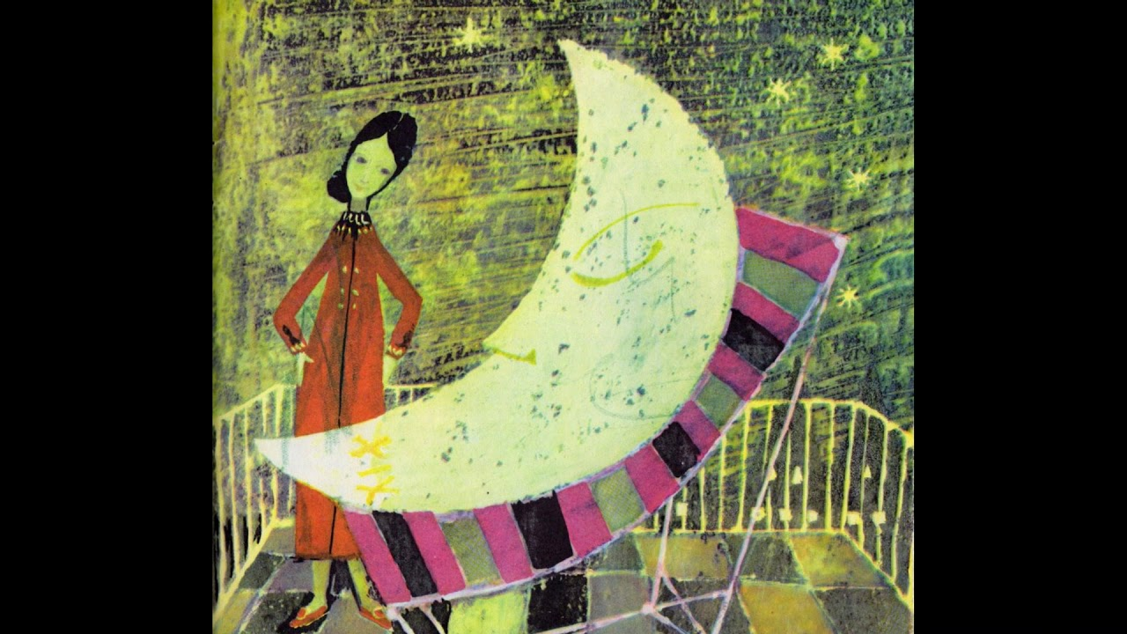
- Rozmowa na temat opowiadania.
– Kto płakał w nocy i obudził mamę? Co się stało księżycowi?
– O co martwił się księżyc? Na jaki pomysł wpadła mama?
– Z jakich składników zrobiła ciasto?
– Czego użyła do przyklejenia brakującego rożka?
– O co mama poprosiła księżyc?
- Ćwiczenie graficzne Kolorowy księżyc. Dzieci kolorują rysunki zabawnego księżyca z wykorzystaniem wybranych przez siebie kolorów. Nazywają kolory, których użyły (Ad 4.1)
5. Zabawa słowna rozwijająca myślenie Co by było, gdyby...? Chętne dzieci odpowiadają na pytania, np.: Co by było, gdyby ktoś ukradł księżyc? Co by było, gdyby księżyc i słońce świeciły w dzień?

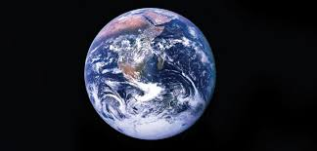
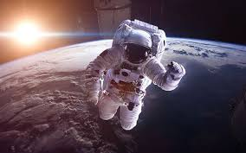
Ad. 1

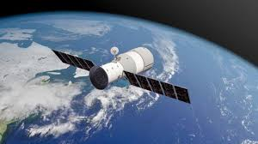

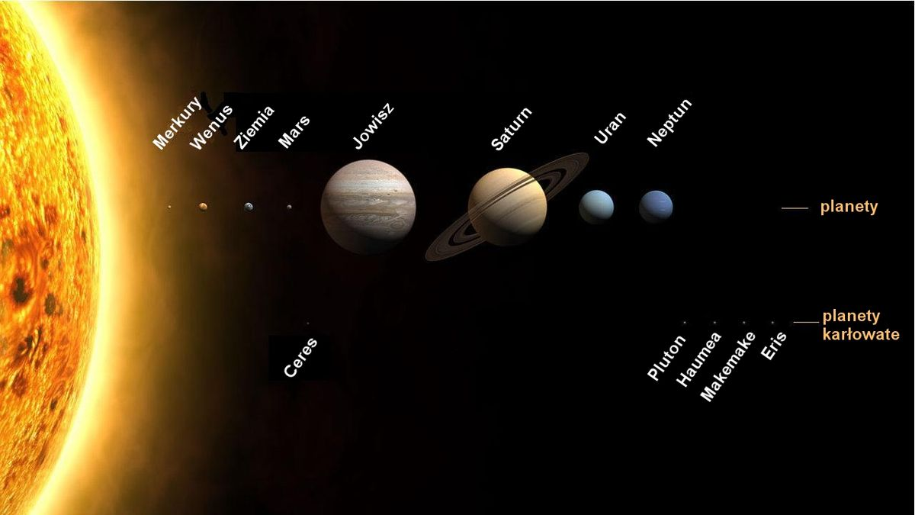

Ad. 4

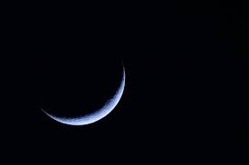

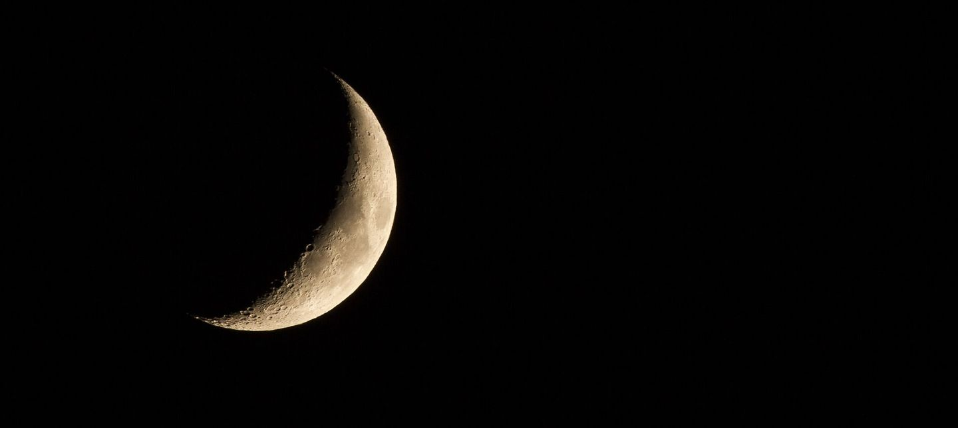

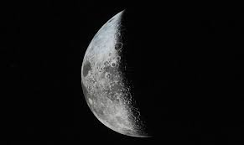
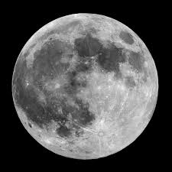

(Ad 4.1)

- Wtorek: Przybysze z kosmosu
Cel ogólny: rozwijanie wyobraźni i sprawności manualnych
Cel operacyjny: Dziecko: wyraża swoje pomysły w ekspresji plastycznej.
Co potrzebuj: rymowanka Spotkanie z ufoludkiem, opowieść ruchowa Wyprawa w kosmos, obrazek przedstawiający kosmonautę (pocięty na części), poduszki jaśki, nagranie spokojnej muzyki, farby, bębenek lub garnek i łyżka, drewniane klocki.
- Ćwiczenie analizy i syntezy wzrokowej Kosmonauta.
Dzieci układają obrazek przedstawiający kosmonautę, pocięty na części. Nazywają postać, którą przedstawia. Próbują wyjaśnić, kim jest kosmonauta. Omawiają jego wygląd. Wypowiadają słowo kosmonauta z podziałem na sylaby (za rodzicem), z różnym natężeniem głosu – cicho, głośno. (Ad.1)
- Opowieść ruchowa Wyprawa w kosmos – przy nagraniu spokojnej muzyki. Dzieci naśladują czynności, o których opowiada rodzic
„Pewnego dnia dzieci postanowiły wybrać się w podróż kosmiczną, aby sprawdzić, czy w kosmosie można spotkać żywe istoty. Założyły skafandry kosmiczne, weszły po drabince do statku kosmicznego, zapięły pasy bezpieczeństwa i wystartowały. Leciały, leciały, omijały inne statki, machały rękami do pilotujących je kosmonautów, aż wylądowały na nieznanej planecie. Po drabince wysiadły ze statku i przeskakiwały z nogi na nogę po kamieniach, których pełno było dookoła. Następnie czołgały się przez gęste trawy do małego jeziorka. Wrzucały do niego drobne kamyczki, aby się przekonać, czy jest głębokie. Nagle zobaczyły dziwną postać. Poruszała się, stawiając duże kroki, na szeroko rozstawionych nogach. Co pewien czas podskakiwała w górę. Dzieci bardzo się przestraszyły. Zaczęły biec w kierunku swojego statku. Dopiero kiedy w nim usiadły, poczuły się bezpieczne, chociaż nieco zmartwione, że bliżej nie poznały mieszkańca planety, którą odwiedziły.
- Zabawa bieżna Statki kosmiczne – dzieci biegają po pokoju naśladując statki kosmiczne, omijają poduszki – planety, od czasu do czasu lądują siadając na planecie-poduszce
- Jak wyobrażamy sobie kosmitę? – malowanie palcem.
- Słuchanie rymowanki Spotkanie z ufoludkiem, recytowanej przez rodzica. Rozmowa z dzieckiem czego brakuje ufoludkowi w kolorowance (z wykorzystaniem kolorowanki opisywanej postaci – Ad 3).
„To jest Zieluś piegowaty.
. Ma ubranko w białe łaty.
Uszy wielkie jak u słonia
gruby nos i zęby konia.
Oczka małe, rozbiegane,
włosy długie, rozczochrane.
Brzuch okrągły tak jak bania
Małe czułki do wąchania.
Skrzydła z ramion mu wystają,
śmieszne nóżki zasłaniają.
Dwa ogony zakrzywione,
stopy wielkie i czerwone”
Wypowiedzi dzieci na temat wyglądu ufoludka.
4. Wykonanie pracy plastycznej.
• Zaproponowanie namalowania wymyślonej przez dzieci postaci palcem maczanym w farbach w różnych kolorach.
• Omówienie i pokaz sposobu malowania.
• Samodzielne działania dzieci.
• Zachęcanie do opowiadania o namalowanej postaci (z jakich części się składa); nadawanie jej imienia; wymyślanie nazwy planety, z której pochodzi.
5.Zabawa orientacyjno-porządkowa Ufoludki.
Dzieci biegają po sali w różnych kierunkach przy dźwiękach bębenka, odgłosów łyżki uderzanej w garnek. Na hasło Ufoludki, zamieniają się w przybyszów z nieznanej planety i wymyślają różne sposoby ich poruszania się.
5.Zabawa rytmiczna Echo kosmiczne. Dzieci realizują proste tematy rytmiczne zaproponowane przez nauczyciela poprzez wyklaskiwanie, wytupywanie, uderzanie o drewniane klocki.
6. Ćwiczenia syntezy słuchowej Co powiedziałam? Rodzic wypowiada słowa dotyczące tematu, z podziałem na sylaby, np. ra-kie-ta, kos mi-ta, pla-ne-ta, księ-życ, nie-bo, gwia-zdy. Dzieci powtarzają całe słowa.

Ad. 1
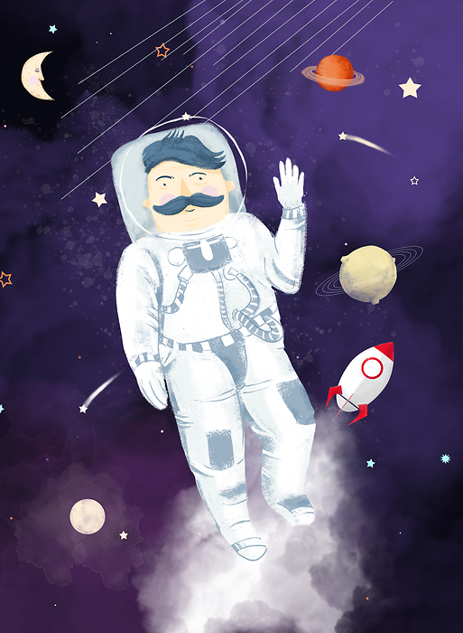

Ad 3
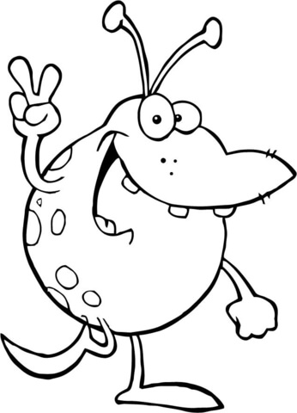

- Środa: Planeta Ziemia
Cel ogólny: rozwijanie umiejętności wypowiadania się na określony temat.
Cel operacyjny: Dziecko: wypowiada się na temat UFO.
Co przygotować?: opowiadanie D. Wawiłow, N. Usenko UFO, piosenka Ufoludki, rymowanka Ziemia – nasza planeta, zielone kartki w kształcie koła, obrazki przedstawiające rośliny, zwierzęta, ludzi (wycięte z kolorowych czasopism), klej.
1.Nauka rymowanki Ziemia – nasza planeta.
• Zwrócenie uwagi dzieci na nazwę planety, na której żyją; wypowiadanie jej z różną intonacją i różnym natężeniem głosu.
• Powtarzanie rymowanki fragmentami, ze słuchu;
Ziemia to nasza planeta
i na niej wszyscy mieszkamy.
Jest domem dla ludzi i zwierząt,
więc za to ją bardzo kochamy.
2. Dowolny taniec przy piosence Ufoludki
https://www.youtube.com/watch?v=N1QVEO9D4Kw
3. Zabawa ruchowo-naśladowcza Rakieta. Dzieci siadają w kręgu na piętach, dłonie trzymają na udach. Na słowa rodzica „Uruchamiamy rakietę”, zaczynają uderzać rytmicznie w uda: najpierw powoli, potem coraz prędzej. Następnie kręcą rękami młynek – najpierw powoli, potem coraz prędzej. Na słowo Start wyciągają ręce do góry i głośno krzyczą: Uuuuu! (rakieta odleciała). Zabawę powtarzamy 3–4 razy.
4. Słuchanie opowiadania.
Pewnego razu wróżka Laurencja wybrała się do parku na poranny spacerek. – Jejku! – zawołała nagle i stanęła jak wryta. – Śni mi się czy co? Na polance stoi ogromny talerz! Cały biały w różowe kwiatki. Skąd on się tu wziął? – Przyleciał – mruknęła papuga Klarcia. – Telewizji nie oglądasz czy co? To nie jest zwykły talerz, tylko latający. Nazywa się UFO. – A kto to są te małe kolorowe, co na nim siedzą? – Ufoludki, oczywiście. Zobacz, jak płaczą. Chyba mają kłopoty. – No to chodźmy im pomóc! – zawołała Laurencja. Ufoludki na ich widok ucieszyły się okropnie i zaczęły pokazywać coś na migi. – Zepsuły się im baterrryjki – przetłumaczyła Klarcia. – Nie mogą lecieć dalej. – To ja im takie bateryjki wyczaruję! – Lurencja podniosła swoją czarodziejską różdżkę. Niestety, za pierwszym razem wyczarowały jej się ogórki. Za drugim – kręgle. A za trzecim – maszynka do golenia. – Chyba się nie znam na bateryjkach – westchnęła Laurencja. – W szkole czarownic zawsze miałam pałę z fizyki. Ufoludki płakały coraz głośniej i wyrywały sobie z głów czerwone włosy. Laurencja też zaczęła chlipać. – Przestań się mazać! – rozzłościła się Klarcia. – Rusz głową! – Już wiem! – zawołała Laurencja i puknęła się różdżką w czoło. W jednej chwili z dwu stron talerza wyrosły wielkie nietoperzowe skrzydła, a z trzeciej – puszysty lisi ogon. – Pip, pip, kuraa! – wrzasnęły ufoludki i skoczyły do talerza. – Pęki, pęki, pa, pa! – To na pewno znaczy: „Hip, hip, hurra” i Dzięki, dzięki” – wyjaśniła Klarcia. – A „pa, pa” – to sama wiesz. W chwilę później talerz, machając skrzydłami i powiewając ogonem, zniknął w chmurach. – Tym razem naprawdę ci się udało – powiedziała Klarcia. – Jesteś zupełnie dobrą czarownicą. – No myślę – odparła Laurencja i zadarła nos do góry.
- Rozmowa na temat opowiadania.
- Co zobaczyła wróżka Laurencja w parku?
– Dlaczego ufoludki wylądowały w parku?
– Co wyczarowała wróżka zamiast bateryjek?
– Jak się zakończyła ta historia?
5. Narysujcie sympatycznego ufoludka.
6. Ćwiczenia plastyczne Ziemia – zielona planeta. Dzieci przyklejają na zielonych kartkach w kształcie koła obrazki roślin, zwierząt, ludzi powycinane przez rodzica z kolorowych czasopism. Oglądają powstałe prace. Rodzic zachęca je do wypowiedzi na temat Co (kogo) można zobaczyć (spotkać) na Ziemi?
- Czwartek: Dzień i noc
Cel ogólny: zapoznanie dzieci ze zjawiskiem powstawania dnia i nocy.
Cel operacyjny: Dziecko: wie, kiedy jest dzień, a kiedy – noc.
Co przygotować?: piosenka Ufoludki , ćwiczenie graficzne Promienie słońca, żółte kredki, kartka z naklejonym kołem symbolizującym słońce, paski bibuły różnej długości, szerokości, w różnych kolorach, obrazki przedstawiające: ludzi pracujących w nocy, śpiące dziecko, dzieci bawiące się w różnych miejscach, kartoniki z obrazkami słońca, księżyca.
1. Zabawa słowna Sufit – nos – podłoga.. Rodzic poleca dzieciom uważnie słuchać, co mówi, i wykonywać jego polecenia. Następnie kilka razy prawidłowo pokazuje i wymienia nazwy, np.: nos, podłoga, sufit. Po kilku razach myli się, mówi, np. nos, a jednocześnie pokazuje sufit. Zadaniem dzieci jest wychwycenie błędu. Zabawę prowadzimy przez około 2 minuty.
2. Ćwiczenia słuchowe Zaklaszcz tak jak ja. Dzieci słuchają prostych tematów rytmicznych wyklaskiwanych przez rodzica; powtarzają je. Dowolny taniec przy piosence Ufoludki
3.Zabawa dydaktyczna Co robimy w dzień? Co robimy w nocy?
- Zabawa pantomimiczna Co można robić w dzień? Rodzic pokazuje różne czynności, a dzieci odgadują, co dzisiaj robił. Następnie dzieci pokazują wykonywane przez siebie czynności, a rodzic odgaduje co to za czynności.
- Zabawa orientacyjno-porządkowa Dzień – noc. Dzieci spacerują po pokoju. Na hasło Dzień – naśladują zabawy piłką (np.: odbijanie, rzucanie), na hasło Noc – układają się na dywanie i zasypiają.
- Ćwiczenia klasyfikacyjne. Dzieci oglądają obrazki (np. przedstawiające dziecko śpiące nocą w łóżeczku, kierowcę jadącego nocą tirem, dzieci spacerujące w parku, bawiące się w piaskownicy, w sali, karetkę pogotowia jadącą nocą). Umieszczają przy nich kartoniki z obrazkami słońca lub księżyca, w zależności od tego, czy dana sytuacja ma miejsce w dzień, czy w nocy. (Ad 3)
5. Ćwiczenie graficzne Promienie słońca.
Dzieci dorysowują żółtą kredką promyki (kreski różnej długości) dookoła koła wyciętego z żółtego papieru(lub narysowanego przez rodzica), naklejonego na kartce, symbolizującego słońce.
6.Zabawa rozwijająca inwencję twórczą Nasze statki kosmiczne. Dzieci układają na dywanie statki kosmiczne z pasków bibuły różnej długości, szerokości, w różnych kolorach (według własnych pomysłów). Oglądają powstałe kompozycje; wymyślają nazwy planet, na które poleciałyby takimi statkami.
Ad.3
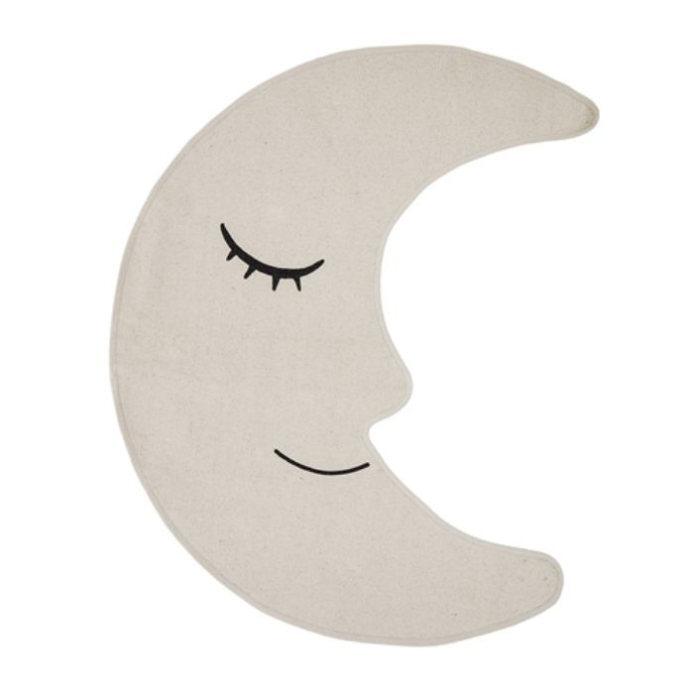

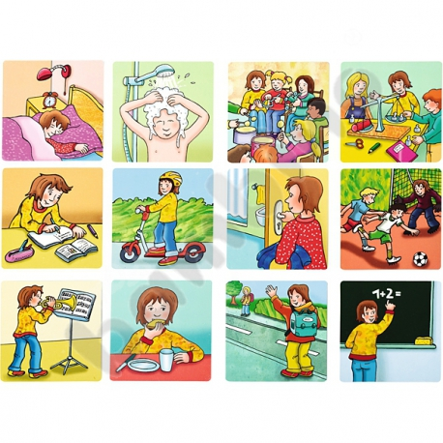

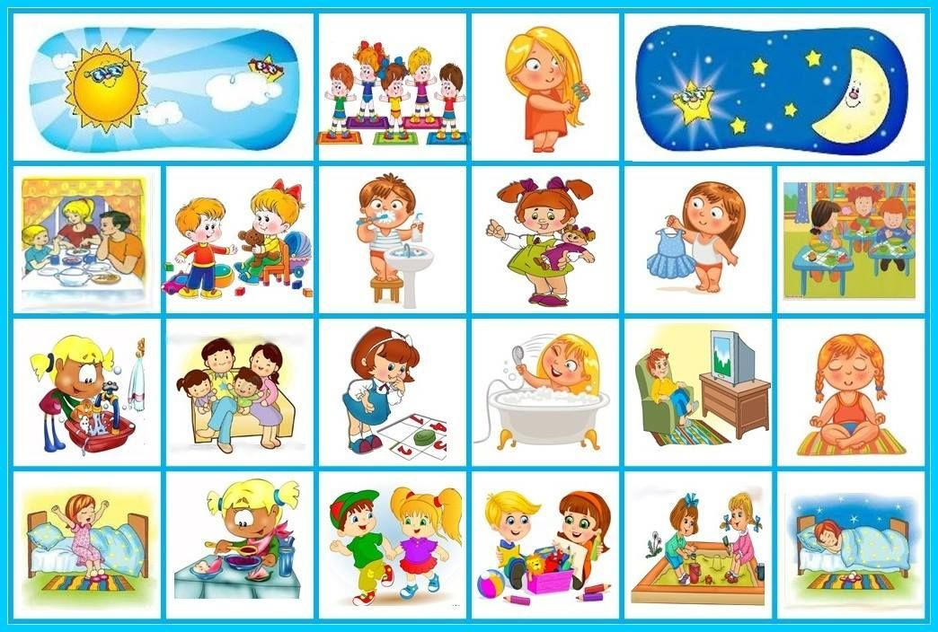

- Piątek: Na niebie pełno gwiazd
Cel ogólny: rozwijanie umiejętności słuchania piosenek i wyrażania muzyki ruchem.
Cel operacyjny: Dziecko: uważnie słucha piosenki, ilustruje ją ruchem.
Co potrzebujemy?: piosenka Ufoludki , Piosenka Gwiazdka, granatowe kartki, klej, tacki, papierowe gwiazdki różnej wielkości.
1. Zabawa z rymowanką.
Dzieci za rodzicami:
Ufo, ufo (rytmicznie klaszczą), ufoludki.
Ten jest duży,(stoją na palcach, wyciągają ręce do góry),
Ten malutki. (wykonują przysiad, głowę kładą na kolanach).
2.Zabawy przy piosence Ufoludki.
https://www.youtube.com/watch?v=N1QVEO9D4Kw
- Improwizacje ruchowe przy muzyce tanecznej Taniec gwiazdeczek. Dzieci otrzymują opaski z rysunkami gwiazdek (Ad.2). Swobodnie tańczą przy muzyce. Podczas przerwy w muzyce zatrzymują się w dowolnych pozach.
- Słuchanie piosenki Ufoludki
- Rozmowa na temat piosenki. – Jak wygląda ufoludek z piosenki? – Jak zachowuje się ufoludek? – Skąd mógł przybyć do nas ufoludek?
3. Zabawa klasyfikacyjna Od najmniejszej do największej.
Dzieci zbierają papierowe gwiazdki rozsypane przez rodzica na dywanie. Układają je na tackach zgodnie z ich wielkością. Układają łańcuch z gwiazdek z zastosowaniem rytmu: mała, większa, największa, mała, większa, największa (trzy sekwencje).
4. Zabawa rozwijająca inwencję twórczą Niebo pełne gwiazd. Chętne dzieci przyklejają gwiazdki różnych rozmiarów na granatowych kartkach – tworzą własne kompozycje.
5.Zabawa orientacyjno-porządkowa do piosenki Gwiazdka : Pogubione gwiazdki.
https://www.youtube.com/watch?v=6UXoCl0gxEE
Dziecko gwiazdka przykuca. Noc (rodzic) spaceruje wkoło. Dotknięta gwiazdka wstaje i dowolnym ruchem rąk do muzyki improwizuje migotanie – zabawę powtarzamy kilka razy
Ad.3

Ad 2
WYTNIJ PASKI I SKLEJ ZE SOBĄ!
SKLEJ
SKLEJ

DOPASUJ DO GŁOWY - SKLEJ
WYTNIJ GWIAZDKĘ I PRZYKLEJ DO OPASKI:

DODATKOWE ZADANIA I OBRAZKI:
- PORY ROKU – NAZWIJ JE!
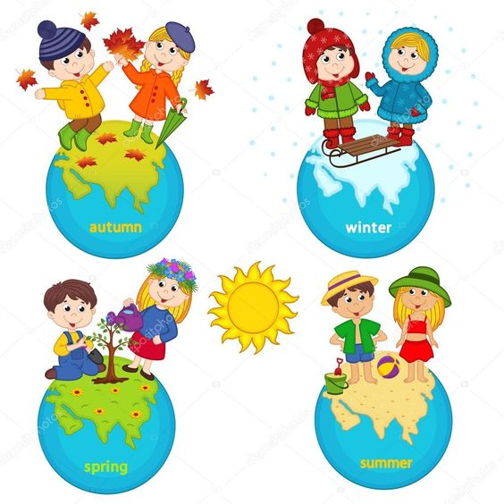

- POKOLORUJ! MAMO, TATO WYTNIJCIE! Złóżcie wspólnie obrazek!
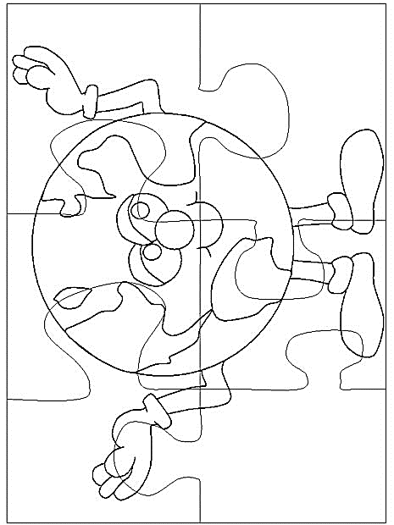

- DORYSUJ DRUGA POŁOWĘ KOSMONAUTY!

- ROBIMY TELESKOP Z ROLKI PO PAPIERZE KUCHENNYM:
Materiały: rolka, kolorowy papier, klej , nożyczki:
